Отчет по лабораторной работе №7 на тему:
«Изучение процессов POSIX»
План работы
Изучить теорию из присоединенного файла и написать на языке C программу launch для Linux, которая принимает в первом параметре командной строки имя файла программы для запуска, а во втором параметре командной строки имя файла стандартного вывода для запущенной программы.
launch <prog> <file>
Программа launch должна запустить программу в дочернем процессе и перенаправить стандартный вывод запущенной программы в файл , дождаться завершения дочернего процесса и вывести на экран PID и код возврата завершенного процесса.

Ход работы
Для выполнения данной лабораторной работы используется виртуальная машина Oracle Virtual Box, Ubuntu и язык программирования С.
Для начала перейдем в папку os, в которой хранятся все лабораторные работы. Внутри нее при помощи nano создадим файл launch.c и запишем в нем скрипт (Рисунок 1), (Рисунок 2).
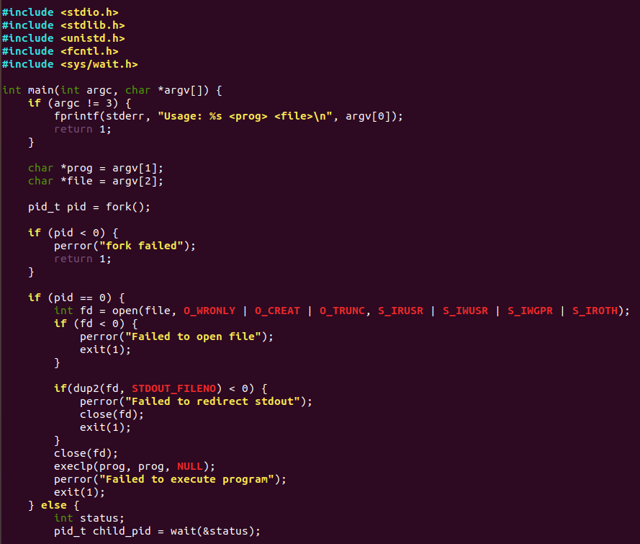
Рисунок 1 – Первая часть кода в launch.c

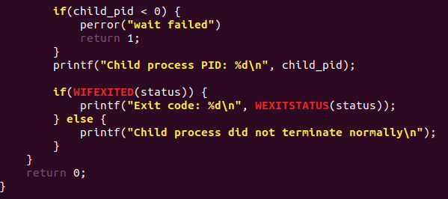
Рисунок 2 – Вторая часть кода в launch.c

На (Рисунок 3) находятся команды:
- nano – открытие и создание файла launch.c
- gcc -o launch launch.c – компиляция launch.c
- nano test.c – создание тестового скрипта, он просто выводит «Hello, World!»
- компиляция тестовой программы
- выполнение нашей программы на тестовой
В результате вы получаем PID и код возврата завершенного процесса. При помощи cat выводим содержимое текстового файла с выходными данными, полученными при помощи нашего скрипта.

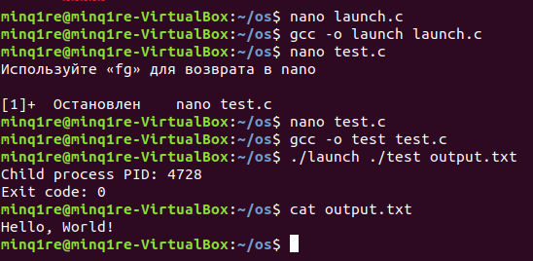
Рисунок 3 – Проверка скрипта

Вывод
Используя язык программирования C, я разработал программу launch, которая управляет процессами и потоками ввода-вывода в операционной системе Linux.
Программа launch получает в качестве аргументов командной строки два параметра:
- Имя исполняемого файла, который необходимо запустить
- Имя файла, в который будет перенаправлен стандартный вывод запущенного процесса
Приложение launch выполняет следующие действия:
- Создает дочерний процесс с помощью системного вызова fork().
- Перенаправляет стандартный вывод дочернего процесса в указанный файл с помощью системного вызова dup2().
- Ожидает завершения дочернего процесса с помощью системного вызова wait().
- Выводит на экран идентификатор процесса (PID) и код возврата завершившегося дочернего процесса.
Разработка этой программы позволила мне закрепить следующие навыки работы в среде Linux:
- Создание новых процессов с помощью fork()
- Управление файловыми дескрипторами с помощью dup2()
- Замена текущей программы другой программой с помощью execlp()
В целом, эта задача помогла мне улучшить понимание работы с процессами, файлами и параметрами командной строки в операционной системе Linux.

Отчет по лабораторной работе №8 на тему:
«Изучение процессов POSIX»
План работы
Изучить теорию из присоединенного файла и написать программу для Linux, которая выполняет следующие действия:
- Создает дочерний процесс, который каждые 3 секунды посылает сигнал SIGUSR1 родительскому процессу
- Создает в текущем каталоге именованный канал с именем reqests и открывает его для чтения
- Создает сигнальные дескрипторы для обработки сигналов SIGINT и SIGUSR1
- Используя poll ожидает в цикле на дескрипторах сигналов и канала
- При получении данных из именованного канала выводит данные на экран как текст
- При получении сигнала SIGUSR1 выводит имя полученного сигнала на экран
- При получении сигнала SIGINT завершает цикл ожидания
- После завершения цикла ожидания посылает сигнал SIGTERM дочернему процессу
- Ждет завершение дочернего процесса и выводит на экран его код завершения
- Удаляет ранее созданный именованный канал reqests и завершается
Ход работы
Для выполнения данной лабораторной работы используется виртуальная машина Oracle Virtual Box, Ubuntu и язык программирования С.
Для начала перейдем в папку os, в которой хранятся все лабораторные работы. Внутри нее при помощи nano создадим файл signal_pipe.c и запишем в нем скрипт (Рисунки 4-6).
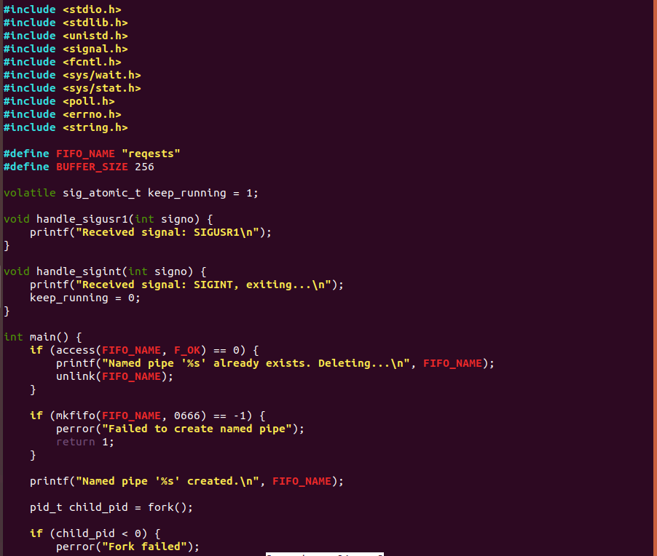
Рисунок 4 – Первая часть кода на С
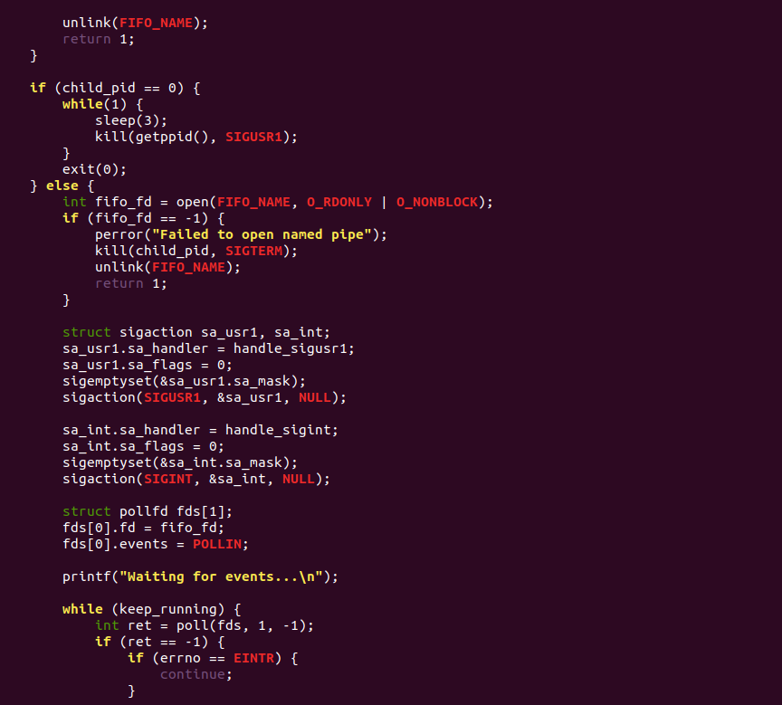
Рисунок 5 – Вторая часть кода на С
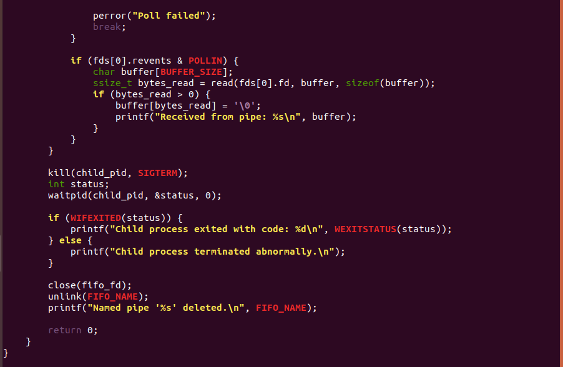
Рисунок 6 – Третья часть кода на С

После того, как сохранили изменения в файле signal_pipe.c компилируем его и выполняем (Рисунок 7).
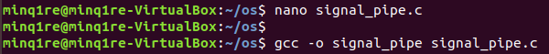
Рисунок 7 – Компиляция кода
Запишем данные в канал с помощью другого параллельно открытого терминала (Рисунок 8).
При запуске программы выводится:
Named pipe 'reqests' created.
Waiting for events...
Каждые 3 секунды будет выводиться:
Received signal: SIGUSR1
При записи данных в канал:
echo "Hello World" > reqests
Вывод в основном терминале:
Received from pipe: Hello World
При завершении программы с помощью Ctrl+C:
Received signal: SIGINT, exiting...
Child process exited with code: 0
Named pipe 'reqests' deleted.
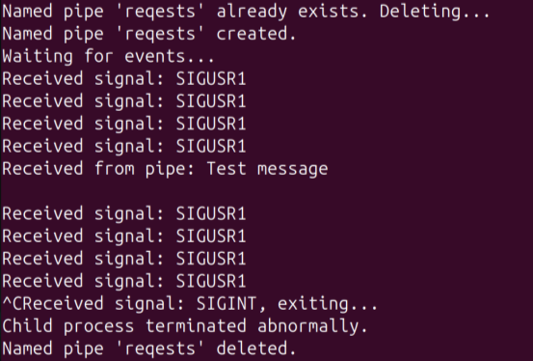
Рисунок 8 – Выполнение и тестирование скрипта
Вывод
Этот проект позволил мне освоить несколько важных аспектов программирования под Linux: управление процессами и сигналами, межпроцессное взаимодействие и обработку событий. В частности, я научился:
- Создавать и управлять процессами: используя fork() для создания дочерних процессов и sigaction() для обработки сигналов, обеспечивая надёжное управление их жизненным циклом.
- Реализовывать межпроцессное взаимодействие: с помощью именованных каналов для обмена данными между процессами.
- Обрабатывать множественные события: эффективно используя poll() для одновременного мониторинга событий в именованном канале и реагирования на поступающие сигналы.
- Обеспечивать надёжное завершение программы: грамотно завершая все дочерние процессы и удаляя созданные временные файлы, гарантируя чистоту системы после завершения работы программы.

Отчет по лабораторной работе №9 на тему:
«Изучение процессов POSIX»
План работы
Исправить (добавить семафор) в приведенную программу, чтобы исключить конфликт родительского и дочернего процессов при выводе текста на экран. Каждая строчка должна содержать или 10 символов 'P' или 10 символов 'C', символы не должны смешиваться в одной строке.
Ход работы
Для выполнения данной лабораторной работы используется виртуальная машина Oracle Virtual Box, Ubuntu и язык программирования С, а также программа, данная в задании.
Создадим файл process_sync.c при помощи nano, вставим в него код и добавим семафор. (Рисунки 9-10)
Семафоры:
- sem_parent – для сигнала от родительского процесса к дочернему о завершении работы
- sem_child – для сигнала от дочернего процесса к родительскому
Цикл ожидания:
- sem_wait – ожидание сигнала
- sem_post – отправка сигнала
Используется для исключения конфликта при выводе.
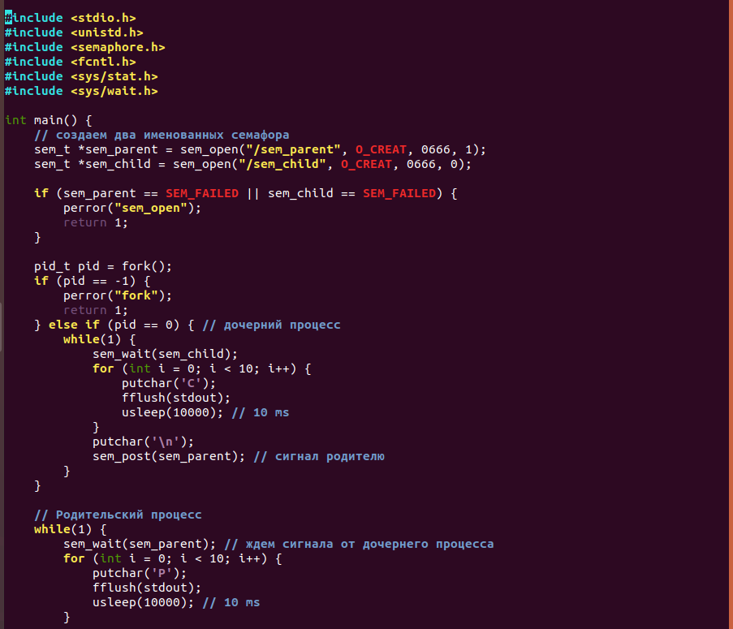
Рисунок 9 – Первая часть скрипта на С
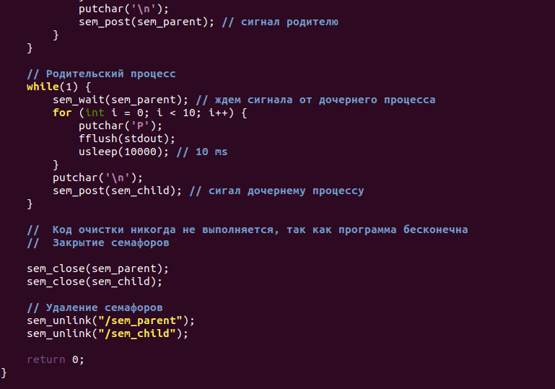
Рисунок 10 – Вторая часть скрипта на С
Скомпилируем программу и протестируем ее. Программа останавливается при использовании комбинации клавиш Ctrl+C (Рисунок 11).
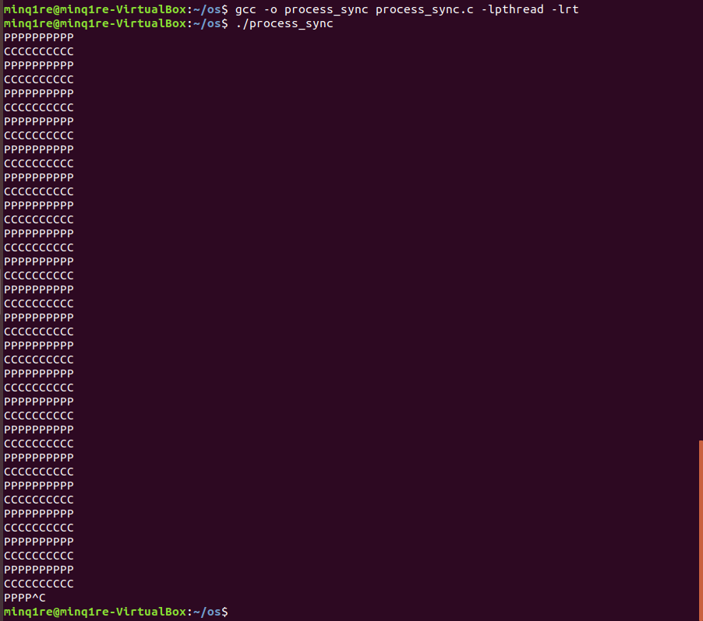
Рисунок 11 - Компиляция программы и тестирование
Вывод
Этот проект позволил мне освоить использование POSIX-семафоров для синхронизации доступа к ресурсам между родительским и дочерним процессами. Благодаря применению семафоров, вывод программы стал корректным и последовательным, предотвращая наложение сообщений от родительского и дочернего процессов и гарантируя, что выводимые строки содержат символы только одного типа. Это решение исключило конфликты при одновременном доступе к стандартному выводу.

